2019届毕业生校园招聘公告
中国水利水电第八工程局有限公司（简称“中国水电八局”）是隶属国务院国资委管辖的驻湘央企，是世界500强中国电力建设集团公司旗下的骨干企业，是同时拥有建筑工程施工总承包特级、水利水电工程施工总承包特级、市政公用工程施工总承包特级资质的高新技术企业,是中国88000余家建筑企业中拥有“三特级”资质的27家企业之一。中国水电八局正在寻找2019年毕业的你。
一、我们在寻找这样的你：
1．孝敬父母（有对父母负责之心才会对工作负责）；
2．敬业专业（有志于工程建设，创造繁华，带走荒芜）；
3．本科及以上学历（最好是一本以上,除非有颜值有担当……未婚女员工强烈要求加上此条）。
二、你可能的工作地点:
无论是房屋建筑工程、轨道交通工程、道路桥梁工程、市政工程，还是水资源与水环境工程、水利水电工程、矿山开发工程，国内外均有咱地盘。世界辣么大，值得去转转！去哪里？可填报第一志愿、二志愿、三志愿，我们将综合各方需求统一规划。
你起初会分配至工程局管辖的项目，分配规则为“项目生产经营需求+人才本土化配置”（会计曰：路程短可以减少探亲差旅费；工会曰：此举可延续青梅竹马的大好姻缘）。
三、我们为你提供的资源：
1．宽广的发展平台（BT、BOT、EPC、PPP,施工总承包、产业投资，项目部/分公司/工程局/中国电建，总有一款适合特别的你）；
2．专业培训与学习（学习是终身的伟业，培训再教育，等的就是你）；
3．职业发展（立足专业横向发展，不想当总经理的总经济师就不是好的总工程师，“鲲鹏计划”助你展翅翱翔）；
4．入职第一年月薪4000至10000元不等（境外不低于8000元，最初的薪资水平不代表神马,起初薪资其实就是不高嘛）；
5．五险三金（缴费基数与业内相比偏高，老职工不同意下调）；
6．若干奖金（项目经理发的，项目全生命周期考核后的超额利润分红）；
7．休息休假（66年的发展历史了，各类制度健全，子女中高考陪读假……但生产经营进度紧张的时候需要协调处理）。
四、我们需要的专业及为你准备的岗位：
亚历山大，去年招聘500人，今年招聘815人。董事长说，今年形势有变化，长三角、珠三角和京津冀会有大市场大动作，找不到斜杠青年、佛系青年、文艺青年、有谱青年、八分青年...中自认为内外兼修、深藏不漏，还恰好有志于工程建设的你，董事长就不请我去欣赏南美的桑巴和热情的非洲鼓。
具体招聘的专业及其匹配的岗位如下：
序号 | 专业类别名称 | 工作岗位 | 计划
1 | 土木工程（含道桥隧、房建、结构、市政、地下空间、铁道等方向） | 工程技术、质量管理、施工管理、经营管理 | 500
2 | 工程管理/工程造价 | 经营管理 | 50
3 | 水利水电工程/水务工程 | 工程技术、质量管理、施工管理、经营管理 | 45
4 | 电气工程及其自动化 | 机电技术、机电设备管理 | 35
5 | 机械设计制造及其自动化 | 机电技术、机电设备管理 | 35
6 | 安全工程 | 安全管理 | 25
7 | 测绘工程 | 工程测量技术管理 | 10
8 | 给排水 | 工程技术、质量管理、施工管理、经营管理 | 15
9 | 建筑环境与设备工程 | 工程技术、质量管理、施工管理、经营管理 | 10
10 | 采矿工程/矿业工程 | 工程技术、质量管理、施工管理、经营管理 | 12
11 | 勘查技术与工程/地质工程 | 工程技术、质量管理、施工管理、经营管理 | 10
12 | 人力资源管理 | 人力资源管理 | 10
13 | 中文/新闻学/行政管理/法律 | 行政党群综合管理 | 15
14 | 财务管理/会计/审计/金融 | 财务资金管理 | 10
15 | 无机非金属材料 | 工程试验技术管理 | 4
16 | 材料科学与工程（金属）/材料成型及控制工程/焊接技术与工程 | 技术管理、质量管理、经营管理 | 5
17 | 爆破工程 | 工程技术 | 5
18 | 环境工程 | 工程技术、质量管理、施工管理、经营管理 | 5
19 | 印度尼西亚语 | 翻译行政党群综合管理（印尼雅万高铁项目） | 4
20 | 专业不限（骨骼清奇才干非凡） | 适合你的岗位 | 10
 | 总计 |  | 815
校招行程见附件（具体日期以各自高校公布为准），如果找到了你喜欢的岗位，欢迎加入水电八局就业意向QQ群（群号：805686605），本群免费提供就业咨询哦！
五、你奔向我的必经之路
校园招聘程序：企业宣讲（耗时1小时，不能再少了）→现场投递简历→筛选简历→初试或复试→现场签订就业协议→2019年07月报到（保留好离校回家探望父母再至公司报到的发票）→入职培训。
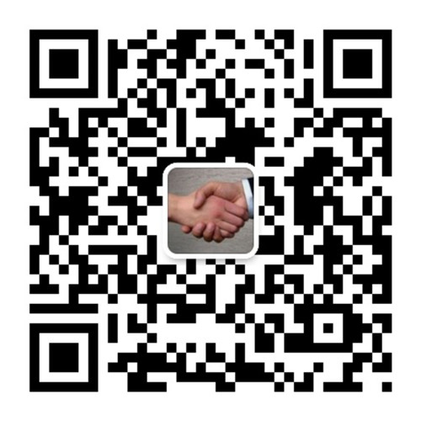
你不可不知的小Tips：A毕业离校回家探望父母的差旅发票+B从家至公司的差旅发票，按公司规定一并报销(缺少A项发票，则B项发票不可报销)。
如果对以上不计较，务必扫码右侧微信号“水电八局eHR”,以便及时掌握招聘最新动态。了解八局更多信息，敬请添加微信号“八局之声”。
联系人： 邓世华 0731-82866198 13548974456
地 址：湖南省长沙市常青路8号 邮编：410004 email:2420731896@qq.com

二〇一八年六月二十日

